Департамент образования города Москвы
Государственное бюджетное общеобразовательное учреждение города Москвы
Гимназия №1505
«Московская городская педагогическая гимназия-лаборатория»»

РЕФЕРАТ

на тему

Водоснабжение Москвы. Какую воду мы пьем?

Выполнила:
Битенская Екатерина Максимовна
Руководитель:
Леонова Глафира Михайловна
________________ (подпись руководителя)
Рецензент:
Баранов Константин Александрович
_________________ (подпись рецензента)

Москва
2016/2017 уч.
Оглавление

Введение…………………………………………………………………………..3
- Вода и водоснабжение Москвы

  - Немного о воде и о ее значении для человека……………………….4
  - Как и откуда поступает вода в наш дом?.............................................5

- Мы – то, что мы пьем или какая вода самая лучшая

  - Вода из-под крана. Так ли она безопасна?.........................................10
  - Фильтрование воды………………………………………..…………11
  - Бутилированная вода. Какая лучше?..................................................13
  - Кипячение воды. Имеет ли смысл?.....................................................15
  - Анализ водопроводной воды в лаборатории………………………..17
Заключение……………………………………………………………………….18
Список литературы ……………………………………………………………...19
Приложения……………………………………………………………………...19

Введение
Недаром говорят, что вода – это жизнь. Мы пользуемся ею каждый день с самого рождения, без нее прожить невозможно. Человек состоит на 65% из воды. Тема воды всегда будет актуальна и изучаема.
Так, я решила поподробнее узнать о водоснабжении Москвы, какая вода течет у нас из крана. Очень важно, что мы пьем, чем мы умываемся, моемся, чем стираются наши вещи - ведь от этого зависит наше здоровье.
Главная цель моего реферата – узнать, какую воду мы пьем, и какую воду пить надо. Мне интересно разобраться самой, узнать что-то интересное и в некотором смысле помочь людям, улучшить их жизнь.
Моя работа является достаточно значимой как для детей, так и для взрослых. Здесь собраны основные исследования о воде. После ее прочтения каждый может сделать для себя какой-то вывод, поменять что-то в жизни. Основным источником реферата является сборник «Вода. Возвращение утраченных свойств» О. А. Бутаковой, также сайты компаний таких как «Москводоканал» и «Росконтроль», некоторые книги о воде и другие сайты в интернете.
Первый параграф будет посвящен воде в целом, также я расскажу про водоснабжение Москвы и про то, какой путь вода проходит, чтобы попасть к нам в кран.
Во втором параграфе я расскажу про то, какой водой мы пользуемся и какая вода самая полезная и безопасная для человека.
Для достижения цели необходимо выполнить ряд задач:
- Изучить общую информацию о воде
- Изучить механизм водоснабжения Москвы
- Изучить информацию о водопроводной воде
- Изучить сайт Мосводоканала
- Изучить процесс фильтрования воды
- Изучить исследования бутилированной воды. Узнать какая вода в бутылках лучше.
- Изучить процесс кипячение воды
- Провести анализ водопроводной воды в лаборатории
- Подвести итоги работы

При написании реферата использованы источники:
- О.А. Бутакова Вода. Возвращение утраченных свойств.
Полная информация о ВОДЕ, также информация о проблемах воды и водоснабжения, о современном состоянии источников водоснабжения и качества питьевой воды в России
- Лосев К.С. Вода. Гидрометеоиздат.
В книге собран обширный материал об уникальном богатстве нашей планеты - природной воде во всех ее проявлениях, начиная от происхождения и кончая перспективами потребления воды, ее значением для жизни вообще и для человека в частности. Рассматриваются проблемы, появившиеся в последние годы во взаимоотношениях человека и гидросферы.
- www.mosvodokanal.ru
Всё о водоснабжении Москвы.
- meduza.io

- www.the-village.ru

- greenpeace.narod.ru

- www.ridus.ru

- ecology.md

- life-move.ru

- roscontrol.com
Система независимого контроля качества.

Глава I «Вода и водоснабжение Москвы»
1.1 «Немного о воде и о её значении для человека»
Вода – это жизнь, ее значение для человека трудно переоценить. Но вода до сих пор остается наиболее малоизученным веществом природы. Вода – одно из самых распространенных на Земле соединений, она входит в состав почти всех веществ в мире. Количество воды на поверхности Земли оценивается в 1,39 х 10¹⁸ т. 97% воды находится в океанах и морях и 3% - на континентах.
Тело взрослого человека состоит приблизительно на 65% из воды. Без воды невозможно существование всех живых организмов на Земле. В живом организме вода выполняет функцию среды, в которой осуществляются химические реакции.
Вода не часто привлекает наше внимание в повседневной жизни, хотя мы сталкиваемся с ней на протяжении всего дня: во время утреннего туалета, за завтраком, во время стирки, во время мытья посуды… Можем ли мы представить нашу жизнь без воды? Вряд ли. Как видно по графику, потребность воды для людей очень возросла за последние столетия.
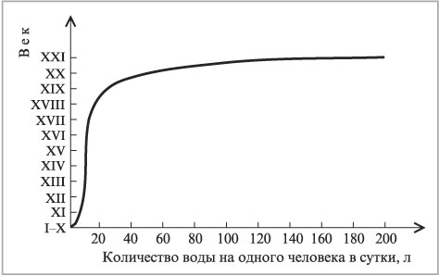

Рис. 1. Потребление воды людьми

Непосредственно для деятельности человека имеет значение одна из главных задач использования воды – ее потребление для бытовых и питьевых нужд. Мало кто из жителей городов имеет представление о структуре потребления воды. Оказывается, на питье и приготовление пищи затрачивается всего 5 % потребляемой человеком воды. По подсчетам американских ученых, больше всего воды – 43 % - расходуется в смывном бачке в туалете, ванна, и душ требуют меньше – 34 % воды, мытье посуды – 6 %, стирка – 4%, уборка помещения – 3%, прочие нужды, включая мытье автомашины и полив лужайки перед домом, - 5%. В целом бытовое потребление воды составляет 220-320 л в сутки на человека.

1.2 «Как и откуда поступает вода в наш дом?»
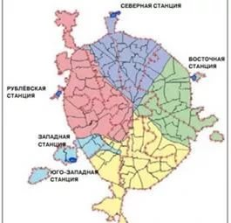
Питьевая вода приготовляется в водопроводных станциях. В Москве их 4: Рублевская (1903 г.), Восточная (1937 г.), Северная (1952 г.), Западная (1964 г.). Все они созданы в различный период, потому что каждая из них строилась в случае, если действующие станции уже не могли обеспечить город и его население водой. До постройки Рублевской водопроводной станции был Мытищинский водопровод. Вода по нему шла из Мытищинских ключей. Однако данный водопровод снабжал водою незначительное число домов за большую оплату и согласно особенному позволению. В основном же вода подавалась в водоразборные фонтаны и колонки, откуда жители и принимали воду.
Рис. 2. Водопроводные станции Москвы
Рис. 2
Основные принципы водопользования:
• Свободный доступ потребителей к безопасному водоснабжению
• Повышение качества предоставляемых услуг
• Привлечение внимания общественности к проблеме использования водных ресурсов
• Партнерство в области управления водными ресурсами
• Использование современных информационных технологий
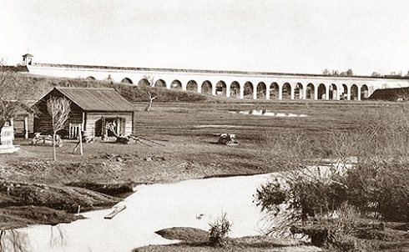
Непосредственно с открытия Мытищинского водопровода (1779 -1804) ведется счет годам нынешнего водоснабжения в Москве.
Основными целями создания водных систем являются:
• водоснабжение Московского мегаполиса – обеспечение бесперебойной подачи воды к водозаборам станций водоподготовки;
Рис. 3. Мытищинский водопровод
• снижение экстремальных расходов половодья и дождевых паводков в черте города;
• санитарное обводнение рек в меженный период;
• обеспечение гарантированных судоходных глубин на р.Оке и р.Москве (аккумуляция весеннего стока);
• создание резерва водных ресурсов для водоснабжения Московского региона в чрезвычайных ситуациях, в период маловодья;
• улучшение качества воды водных систем для обеспечения станций водоподготовки чистой природной водой
• выработка электроэнергии

В реках есть природные обитатели (рыбы, земноводные, моллюски, насекомые, водные растения и т.п.), естественные элементы (ветки, листья, частички земли) и также все то, что бросают в водоемы люди. Воду с водоема на станции забирают с помощью водоприемника и чистят имеющийся в ней мусор (частички больше 1 мм) в решетках-ситах. После сита в воде остаются весьма небольшие частички и то, что мы не можем видеть без микроскопа, в том числе микроорганизмы и бактерии.
В воду добавляют хлор - мощный окислитель, он может помочь избавиться от бактерий и микроорганизмов. Для того чтобы выделить мелкие частички, воду направляют в отстойник - находящийся под землей глубокий бассейн, где они оседают на дно. Период оседания элементов (осветления воды), в связи с их размерами, способен достигать многих дней.
Для того чтобы ускорить процесс, в воду, пред этим, как она окажется в отстойнике, дополняют элемент-коагулянт. Это соль алюминия, при растворении в воде которой образуется большой остаток, уничтожающий все без исключения детальнейшие примеси. При данном способе вода осветляется за 2-3 минуты.
Рис. 3. Фильтр для очистки воды
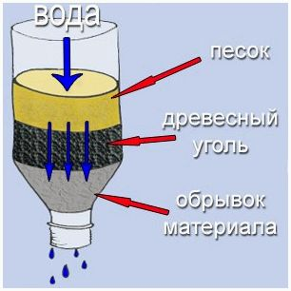
Для того чтобы полностью очистить воду, применяют фильтры: сооружения, наполненные слоем песка, сверху него - слоем угля и в конце обрывок материала (марля, ткань). Частички песка и угля обладают определенным размером приблизительно 1 миллиметров. Миновав через данный слой (толщиной 1,5-1,6 м), полностью осветленная вода с абсолютно всех фильтров поступает в резервуары питьевой воды. Однако вплоть до этого она снова хлорируется – только лишь для нашей безопасности. Для того чтобы, употребляя воду, мы не заболели. Без хлора здесь микроорганизмы и бактерии ощущают себе очень свободно. А уже для того чтобы хлор здесь хранился дольше, в воду добавляют ещё и аммиак. Все без исключения вышеназванные добавки, вносят, безусловно, в пределах одобренных автосанитарных общепризнанных мер.
Рис. 4. Фильтр для очищения воды
В течение года и выпадение осадков, и распределение влаги на нашей планете весьма неравномерно. Однако люди хотят иметь воду всегда и в необходимом количестве. Выход есть: собирать излишки воды и не давать ей уходить без пользы. Были созданы водохранилища. А с этой целью пришлось сформировать плотины, вырубить леса, переселить людей с затопленных водою земель. Водохранилища в Москве-реке и её притоках, в Волге и канале им. Москвы дали возможность жителям Москвы и Подмосковья регулярно, в протяжение всего года, брать воду из своего крана. И все равно это никак не обозначает, что запасы воды неистощимы. Проблема о сохранении воды остается не закрытой.
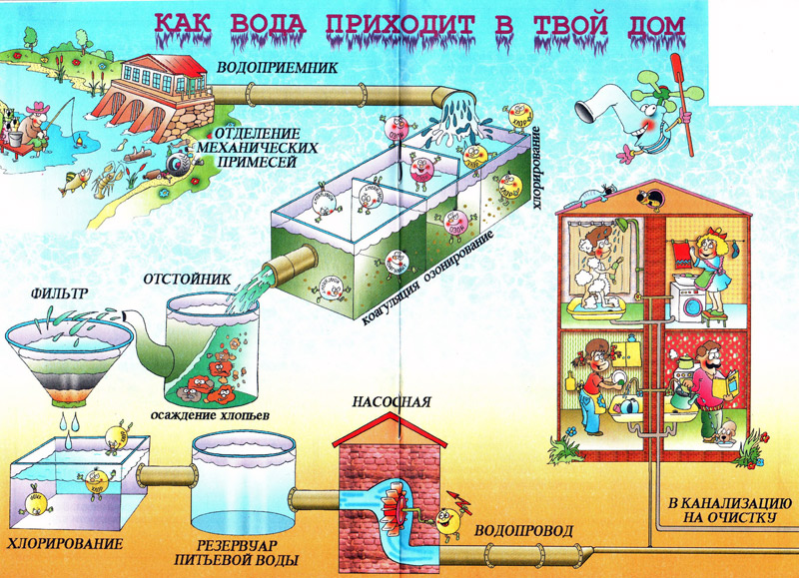
Московскому водопроводу 200 лет. Начинал он свой путь с подземных ключей села Большие Мытищи. Сейчас Московский водопровод использует поверхностную воду рек Москва (с притоками) и Волга (с притоками). Эта вода собирается на территории трех областей: Московской, Смоленской и Тверской. Речная вода проходит очистку на водонапорных станциях (Рублевской, Восточной, Северной, Западной) и по разветвленной подземной сети (при участии регулирующих узлов) поступает к жителям. Использованная вода – загрязненные стоки – попадает в канализационную сеть, а затем на станции аэрации. Здесь стоки проходят очистку, после чего их сбрасывают в Москва-реку.
Рис. 5. Как вода приходит в твой дом
Глава II «Мы – то, что мы пьем или какая вода самая лучшая»
2.1 «Вода из-под крана. Так ли она безопасна?»
Что такое качественная питьевая вода? Хорошая вода не должна содержать никаких инородных веществ, химикатов, бактерий и иных примесей. Вода называется питьевой, если она отвечает всем принятым государственным эталонам питьевой воды и если она предназначена для употребления в пищу.
Стандарты качества питьевой воды в России определяются гигиеническими требованиями и нормативами или санитарными правилами и нормами (СанПиН 2.1.4.559-96) и содержат следующие основные пункты:
1. Питьевая вода должна быть безопасна в эпидемическом и радиационном отношении, безвредна по химическому составу и иметь благоприятные органолептические свойства.
2. Качество питьевой воды должно соответствовать гигиеническим нормативам перед ее поступлением в распределительную сеть, а также в точках водозабора наружной и внутренней водопроводной сети.
3. Безопасность питьевой воды в эпидемическом отношении определяется ее соответствием нормативам по микробиологическим и паразитологическим показателям, представленным в таблице 1 нормативного документа, обозначает полное отсутствие термотолерантных и общих колиформных бактерий, колифагов, цист лямблий, спор сульфитредуцирующих клостридий и допускает общее микробное число не более 50 образующих колонии бактерий в 1мл.
Вода, которая содержится в организме человека, должна обновляться каждые 5-10 дней. Соответственно, насколько качественна питьевая вода – настолько здоров наш организм. Если в питьевую воду попадают возбудители инфекционных заболеваний, она может явиться причиной их распространения. Возбудители кишечных инфекций сохраняют жизнеспособность в воде в течение длительного времени.
Какая вода безопасна и полезна для человека? Можно ли пить воду прямо из-под крана или нужно ее кипятить? Может, ставить фильтр или просто купить воду в бутылках?
Как заявляет Мосводоканал, воду из-под крана пить можно – она безопасна и полезна. Мосводоканал также сделал интерактивную карту по районам Москвы, там можно узнать качество воды по районам. Но водоканал несет ответственность за качество воды, поданной в распределительную сеть, а уж какой она становится в водопроводных трубах, это в зону ответственности водоканалов не входит.
А в Москве трубам 40-50 лет. Они сделаны в основном из стали дешевых марок, степень износа московских трубопроводов – больше 68%. На водоканале можно сделать какую угодно воду, но, когда она пройдёт через трубы, которые на просвет составляют 25−30 % от первоначального диаметра, никто пить ее не захочет. Вода захватывает бактерии — чтобы их обезвредить и используется остаточный хлор, присутствующий в воде после ее очистки на водоканале — а также соли тяжелых металлов, частицы ржавчины и прочие не слишком аппетитные компоненты.
Действительно, средний возраст стальных трубопроводов в Москве — 24 года, чугунных — 41 год. По расчётам агентства «РИА Рейтинг», уровень износа коммунальной инфраструктуры города — 28 %. Чтобы воду можно было пить без опаски, на всём протяжении от водоочистной станции до крана на кухне должны стоять новые трубы. Немногие москвичи могут этим похвастаться.
В целом, можно сказать, что Мосводоканал старается следить за качеством воды на водоканале, а за состоянием труб следит служба эксплуатации. Государство пытается улучшить качество воды. Федеральная целевая программа «Чистая вода» рассчитана на улучшение качества воды с 2011 по 2017 годы. За это время планируется максимально обеспечить население цивилизованным водопроводом, улучшить качество воды и разработать законодательную базу по регулированию этих вопросов. На реализацию программы из федерального бюджета выделят 9 миллиардов рублей, еще столько же из каждого региона, а также 313,8 миллиардов рублей из внебюджетных источников.
Также на Мосводоканале начали строительство новой станции — Юго-Западной. На ней будет применяться постоянное углевание (метод обработки природной воды при ее очистке, заключающийся в добавлении к ней активированного угля с целью устранения посторонних привкусов, запахов и органических веществ) и марганцевание (при марганцевании в воде происходит эффективное окисление органических загрязнений, удаление запахов и привкусов, так как перманганат калия - сильный окислитель), (сейчас только в паводковые периоды), введут новые коагулянты, будет регулироваться водородный показатель рН, после хлорирования будет введено несколько циклов озонирования. Предполагается и некоторая модернизация действующих станций — Северной, Восточной, Западной и Рублевской.

2.2 «Фильтрование воды»
Если воду фильтровать, то будет ли она качественной? У фильтра есть свои недостатки: если им не пользоваться долгое время, то в нём скапливаются микроорганизмы, которые затем попадают в воду. Стоит двухступенчатый фильтр «под мойку» — от одной тысячи рублей.
Кандидат биологический наук Татьяна Фарафонова считает, что без фильтрации постоянно употребление сырой воды может навредить здоровью: «При хлорировании воды образуются хлорорганические соединения, такие как хлороформ, они обладают очень канцерогенным действием на печень, поэтому если все время употреблять воду без доочистки, заработаете цирроз печени». При этом воду кипяченую специалист назвала мертвой. Так же, как и ту, что льется из так называемых фильтр-систем — тех, что устанавливаются под раковину.
«Некоторые люди ставят фильтры от всего, но вода получается мертвая, там только H2O, а там нужен и кальций и магний, поэтому дочищать воду до нуля я не рекомендую», — отметила эксперт в области сертификации питьевой воды. Взамен специалист порекомендовала поставить дома угольный фильтр Но главное — не забывать его вовремя менять. Иначе в нем при комнатной температуре и постоянной влажности создаются
идеальные условия для бактерий, которые также небезопасны для человеческого организма.
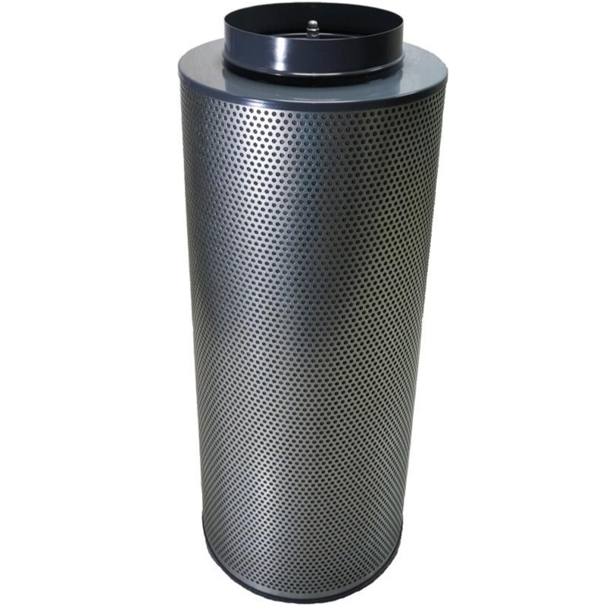
Рис. 5. Угольный фильтр
Также рекомендуется очищать воду с помощью бытовых фильтров очистки воды. Для этого больше всего подходят фильтры, в которых используется комбинация адсорбиционной и ионообменой технологий. Они очищают воду не только от остаточного хлора и органических загрязнений, но и от тяжелых металлов.
Бактерии размножаются внутри бытовых очистителей на фильтрах некоторых конструкций в течение их эксплуатации. Могут попадать в отфильтрованную воду, особенно прошедшую через устройство, пережившее свой срок использования. В воде обычно встречаются три группы микроорганизмов, вызывающих заболевания: бактерии, вирусы и простейшие. Спектр заболеваний, вызываемых ими, чрезвычайно широк - от раздражений кожи до смертельно опасных инфекций, вспышки которых даже в наше время способны вызывать эпидемии.

2.3 «Бутилированная вода. Какая лучше?»
Рынок бутилированной и кулерной питьевой воды в России будет продолжать расти: например, в 2012 году объем отечественного рынка минеральной и питьевой воды увеличился на 14%.
По данным Союза производителей бутилированной воды России, в нашей стране только 5−7 % скважин, вода из которых может употребляться без предварительной очистки. «Я бы не рекомендовала слепо доверять этикеткам, — продолжает расстраивать Алёна Кондратьева. — То, что ты добываешь воду из хорошей скважины, ещё не гарантирует её качества. 90 % качества воды зависит от того, как работают люди на её производстве: на заводе всё должно промываться, бутылки должны озонироваться, рабочие — ходить в халатах. А у нас отсутствует такое понятие, как контроль качества производства, он только на совести самого производителя».
Лечебную и лечебно-столовую минеральную воду нельзя пить постоянно. А вот столовую «минералку» и обычную питьевую воду можно использовать без ограничений. К сожалению, не вся бутилированная вода соответствует критериям качества и безопасности (это подтвердило исследование «Росконтроля»). Кроме того, ее часто подделывают — и может получиться так, что вы заплатите за ту же водопроводную воду.
Что касается бутилированной воды, ассоциация генетической безопасности предупреждает, что часто питьевая вода может быть по качеству намного хуже обычной водопроводной воды. Проблема в том, что в отечественных нормативных документах нет норм по проверке упакованной воды на мутагенные эффекты, что, разумеется, снимает всевозможные гарантии безопасности.
Существует огромное количество подделок разнообразных брендов, выпускающих питьевую воду. В отдельных регионах двадцать процентов всей продаваемой бутилированной воды являются подделками, поэтому если вы склоняетесь к покупке именно бутилированной воды, делайте это в крупных магазинах, закупающих ее у производителей.
Любая вода перед расфасовкой проходит стадию подготовки. Технологий очищения воды множество – в зависимости от исходного качества воды. Единственное требование - для обеззараживания воды, предназначенной для бутилирования, не должен применяться хлор. Если вода изначально приближена к идеальной, и превышены показатели лишь по нескольким элементам, используются простые фильтры.
Наиболее распространена технология «обратный осмос». Она позволяет получать стерильную, идеально чистую воду – специальные мембранные фильтры задерживают все примеси, гарантируя стабильное качество очищенной воды. Но здесь возникает и обратный эффект — к сожалению, при слишком тщательной очистке вода лишается не только вредных, но и полезных веществ. По своим свойствам такая вода приближается к дистиллированной.
Ценность питьевой воды определяют микро- и макроэлементы, всего около 50 веществ. Для человека существует определенная физиологическая норма по количеству и составу растворенных в воде минеральных солей. Практически на всех этикетках бутилированной воды указан общий уровень минерализации. С точки зрения ежедневного потребления воды, оптимальным можно считать уровень 200–500 мг/л. С питьевой водой человек может получить до 20% суточной дозы кальция, до 25% магния, до 50-80% фтора, до 50% йода.
По исследованию «Росконтроля» топ-6 «Вода минеральная столовая»:
- Черноголовская
- RusseQuelle
- Архыз
- Vittel
- Сенежская
- Evian

2.4 «Кипячение воды. Имеет ли смысл?»
По экологическим сведениям, российские реки загрязнены выше допустимых норм. Также, нередко водопроводные сети пролегают рядом с канализацией, в результате чего существует опасность того, что фекалии попадут в предназначенную для питья воду.
Водоочистные сооружения справиться с присущими воде загрязнениями не могут. Кроме того, чтобы обеззаразить питьевую воду, в нее добавляют хлор. Но при употреблении такой воды, даже кипяченой, в организме происходит постепенное накапливание вредных веществ, разрушающих его функции. Учеными была доказана зависимость между появлением онкологических заболеваний и употребления питьевой воды с остатками хлора. Помимо него, вред организму наносится и попадающими в воду из ржавых труб ионами железа, и ионами алюминия.
Многие думают, что для того, чтобы вода стала чистой, ее достаточно просто прокипятить, но это совсем не так. Кипячение не уничтожает даже всех микробов, не говоря о тяжелых металлах, пестицидах, нитратах и др.
Хлор правда уничтожает множество опаснейших микробов – от холерного вибриона до вируса гепатита. Но в начале 70-х годов обнаружили, что хлорирование питьевой воды приводит к образованию вредных для здоровья химических соединений. При кипячении хлор не успевает полностью испариться и, соединяясь с органическими веществами, которые всегда есть в воде, образует диоксины, относящиеся к категории особо опасных ядов.
Также 2/3 вредных диоксинов, образующихся в воде в присутствии хлора, попадают в организм не с питьем, а с клубами горячего пара, которые мы вдыхаем, принимая ванну или душ. Водное отравление страшнее пищевого, т.к. вода участвует во всех биохимических процессов организма. Диоксины накапливаясь в организме, вызывают разного рода нарушения, также способствуют возникновению раковых заболеваний.
Один из способов очищения воды – отстаивание. Нужно отстаивать воду в течение 6-7 часов в открытой емкости. Так улетучивается хлор, а на дне оседают вредные для организма химические соединения, тяжелые элемента, соли и др.
Процесс хлорирования питьевой воды пока неизбежен для больших городов, имеющих протяженную водопроводную сеть. Хлорирование воды сегодня применяет не только Москва, но и Нью-Йорк, Лос-Анджелес, Париж, Лондон, Токио и другие крупные города мира. Все дело в том, что только хлорсодержащие реагенты обладают продленным бактерицидным действием, обеспечивающим нормальное санитарное состояние сети и защищающим от вторичного микробиологического загрязнения, что крайне важно для водопроводной сети большой протяженности. Другие реагенты такими свойствами не обладают, и гарантировать безопасность воды не могут. На сегодняшний день хлорирование воды – залог безопасности питьевой воды. Но в 2012 году Мосводоканал перешел гипохлорит натрия. Гипохлорит натрия – это хлорсодержащий реагент, представляет из себя водный раствор и является более безопасным при транспортировке, хранении и применении.

2.5 «Анализ водопроводной воды в лаборатории»
Я провела мини-исследование: сдала воду из-под крана в лабораторию на измерение некоторых показателей. Затем я сравнила измеренные значения с нормами на сайте Мосводоканала и с нормативами СанПинаю. На основании лабораторного анализа водопроводной воды можно сказать, что на сайте Мосводоканала приведены верные данные насчет измерений воды.
Показатель | Ед. измерения | Значение с сайта Мосводоканала по муниципальному району Басманный | Измеренные значения | Норматив (СанПин 2.1.4.1074-01)
Водородный показатель (pH) | ед. pH | 7,1 | 7,28 | в пределах 6,0-9,0
Цветность | градус | 12 | 12 | не более 20
Мутность | мг/дм³ | 0,50 | 0,50 | не более 1,5
Железо общее | мг/дм³ | <0.05 | <0.004 | не более 0,3
Жесткость общая | Ж⁰ | 3,4 | 3,0 | не более 7
Хлориды | мг/дм³ | 18 | 25 | не более 350

Вредные вещества в питьевой воде из-под крана: железо, медь, свинец, алюминий, ртуть, молибден, селен.
Полезные вещества: натрий, кальций, магний, цинк, йод, кремний, фтор, кобальт, фосфор и калий.
Таблица 1. Технические условия атомно-абсорбционного определения
никеля, хрома, меди, цинка, калия, магния, кальция и натрия

Параметры | Ni | Cr | Cu | Zn | K | Na
Прибор | ААС iCE 3300 Series фирмы Thermo
Атомизатор | Пламя смеси газов воздух-ацетилен
Источник излучения | Спектральная лампа с полым катодом
Длина волны, нм | 232 | 357,8 | 324,8 | 213,9 | 766,5 | 589
Ширина щели, нм | 0,2 | 0,5 | 0,5 | 0,2 | 0,5 | 0,2
Время измерения, с | 4 | 4 | 4 | 4 | 4 | 4
Поток топлива, л/мин | 0,9 | 1,4 | 0,9 | 1,4 | 1,4 | 1,1

Таблица 2. Содержание металлов в пробах водопроводной воды
Объект исследования | Ni  мг/л | Cr  мг/л | Cu  мг/л | Zn  мг/л | K  мг/л | Na  мг/л | Cd  мг/л | Pb  мг/л
Вода «Водопроводная» | <0,1 | <0,05 | 0,3 | 0,001 | 12,5 | 16,5 | <0,001 | <0,03
СанПиН 2.1.4.1074-01 (ПДК для питьевой воды) | 0,1 | 0,05 | 1,0 | 5,0 | - | 200,0 | 0,001 | 0,03

Заключение
В заключение своего реферата хочу сказать, что вода является неотъемлемой частью нашей жизни. Вода проходит долгий путь до того, как поступить к нам в кран. По показаниям лабораторного анализа водопроводной воды – она соответствует всем нормам. Получается, можно пить воду из-под крана?
Мосводоканал заявляет, что водопроводная вода полностью безопасна и пригодна для пользования. Но всё же в Москве старые трубы из дешевых материалов, на которых скапливается всё не нужное. Вода проходит по ним и забирает всю грязь. Остается только ждать, когда поменяют трубы.
По лабораторным показаниям анализа – воду пить можно. Но если вы психологически не можете пить воду из-под крана, если вас приучили так с детства или вы не доверяете показаниям анализов, то есть альтернатива. Вы можете поставить фильтр или покупать бутилированную воду.

Список литературы
- О.А. Бутакова Вода. Возвращение утраченных свойств. Нижний Новгород: Издательский дом "Медицина для каждого", 2008.

- Лосев К.С. Вода. Гидрометеоиздат, 1989. С. 181.

- www.mosvodokanal.ru http://www.mosvodokanal.ru/forpeople/waterquality.php?sphrase_id=179664

- meduza.io
https://meduza.io/cards/mozhno-li-pit-vodu-iz-pod-krana

- www.the-village.ru
http://www.the-village.ru/village/city/city/134617-drinking_water

http://www.the-village.ru/village/city/situation/107317-voda-iz-pod-krana-stanet-luchshe

http://www.the-village.ru/village/city/city/134617-drinking_water

- greenpeace.narod.ru
http://greenpeace.narod.ru/moswater.htm

- www.ridus.ru
https://www.ridus.ru/news/185680.html

- ecology.md
http://ecology.md/page/pitevaja-voda-izvestnyh-proizvodite

- life-move.ru
http://life-move.ru/pravda-o-pokupnoj-butilirovannoj-vode/

- roscontrol.com
https://roscontrol.com/category/produkti/bezalkogolnie_napitki/voda-mineralnaya/?sort_val=desc&sort=rating

О.А. Бутакова Вода. Возвращение утраченных свойств. Нижний Новгород: Издательский дом "Медицина для каждого", 2008.
Рисунок 1.
Лосев К.С. Вода. Ленинград: Гидрометеоиздат, 1989. С. 181.
Рисунок 2.
Рисунок 3.
Рисунок 4.
Рисунок 5.
http://www.aquayav.ru/standarti_kachestva_vodi
http://www.mosvodokanal.ru/forpeople/waterquality.php?sphrase_id=179664
https://meduza.io/cards/mozhno-li-pit-vodu-iz-pod-krana
Там же.
http://www.the-village.ru/village/city/city/134617-drinking_water
http://www.zdanija.ru/TermsV3/p2_articleid/3848
http://www.the-village.ru/village/city/situation/107317-voda-iz-pod-krana-stanet-luchshe
http://dic.academic.ru/dic.nsf/medic2/48035
http://water2you.ru/articles/tekhnologii-ochistki-vody/ochistka-vysokotsvetnykh-malomutnykh-vod/
http://greenpeace.narod.ru/moswater.htm
https://www.ridus.ru/news/185680.html
Рисунок 5.
Там же.
http://www.the-village.ru/village/city/city/134617-drinking_water
Там же.
http://www.kakprosto.ru/kak-814519-kakuyu-vodu-luchshe-pit-pokupnuyu-ili-filtrovannuyu
http://ecology.md/page/pitevaja-voda-izvestnyh-proizvodite
http://life-move.ru/pravda-o-pokupnoj-butilirovannoj-vode/
https://roscontrol.com/category/produkti/bezalkogolnie_napitki/voda-mineralnaya/?sort_val=desc&sort=rating
http://www.kakprosto.ru/kak-806181-kakuyu-vodu-vy-pete
Лабораторный анализ проводила Мария Виноградова, государственный судебный эксперт лаборатории судебно-экологической экспертизы Российского федерального центра судебной экспертизы при Минюсте России (РФЦСЭ при МЮ РФ).

